TỔNG QUAN & ĐẶC TẢ CHI TIẾT CƠ SỞ DỮ LIỆU
Hệ Thống Phân Nhóm Tự Động Bằng AI & Giải Thuật Di Truyền NOVIARA (CSDL SQLite 3NF)
1. Tổng Quan Kiến Trúc Cơ Sở Dữ Liệu & Sơ Đồ ERD
Hệ thống NOVIARA sử dụng Cơ sở dữ liệu quan hệ trung tâm SQLite (tệp lưu trữ chính thức: backend/data/smartgroup.db) được chuẩn hóa toàn diện theo dạng chuẩn 3 (3NF - Third Normal Form). Mô hình liên kết bền vững đảm bảo tính toàn vẹn tham chiếu thực thể, khả năng đọc ghi song song qua WAL mode và phục vụ tối ưu cho giải thuật di truyền GA.
1.1. Sơ Đồ Thực Thể Quan Hệ CSDL Tổng Thể (Master ERD Diagram)
Dưới đây là sơ đồ kiến trúc thực thể quan hệ tổng thể (Master ERD) thể hiện đầy đủ 13 bảng dữ liệu cùng các mối quan hệ 1-1, 1-N, N-N, các khóa chính (PK), khóa ngoại (FK) và liên kết nghiệp vụ:
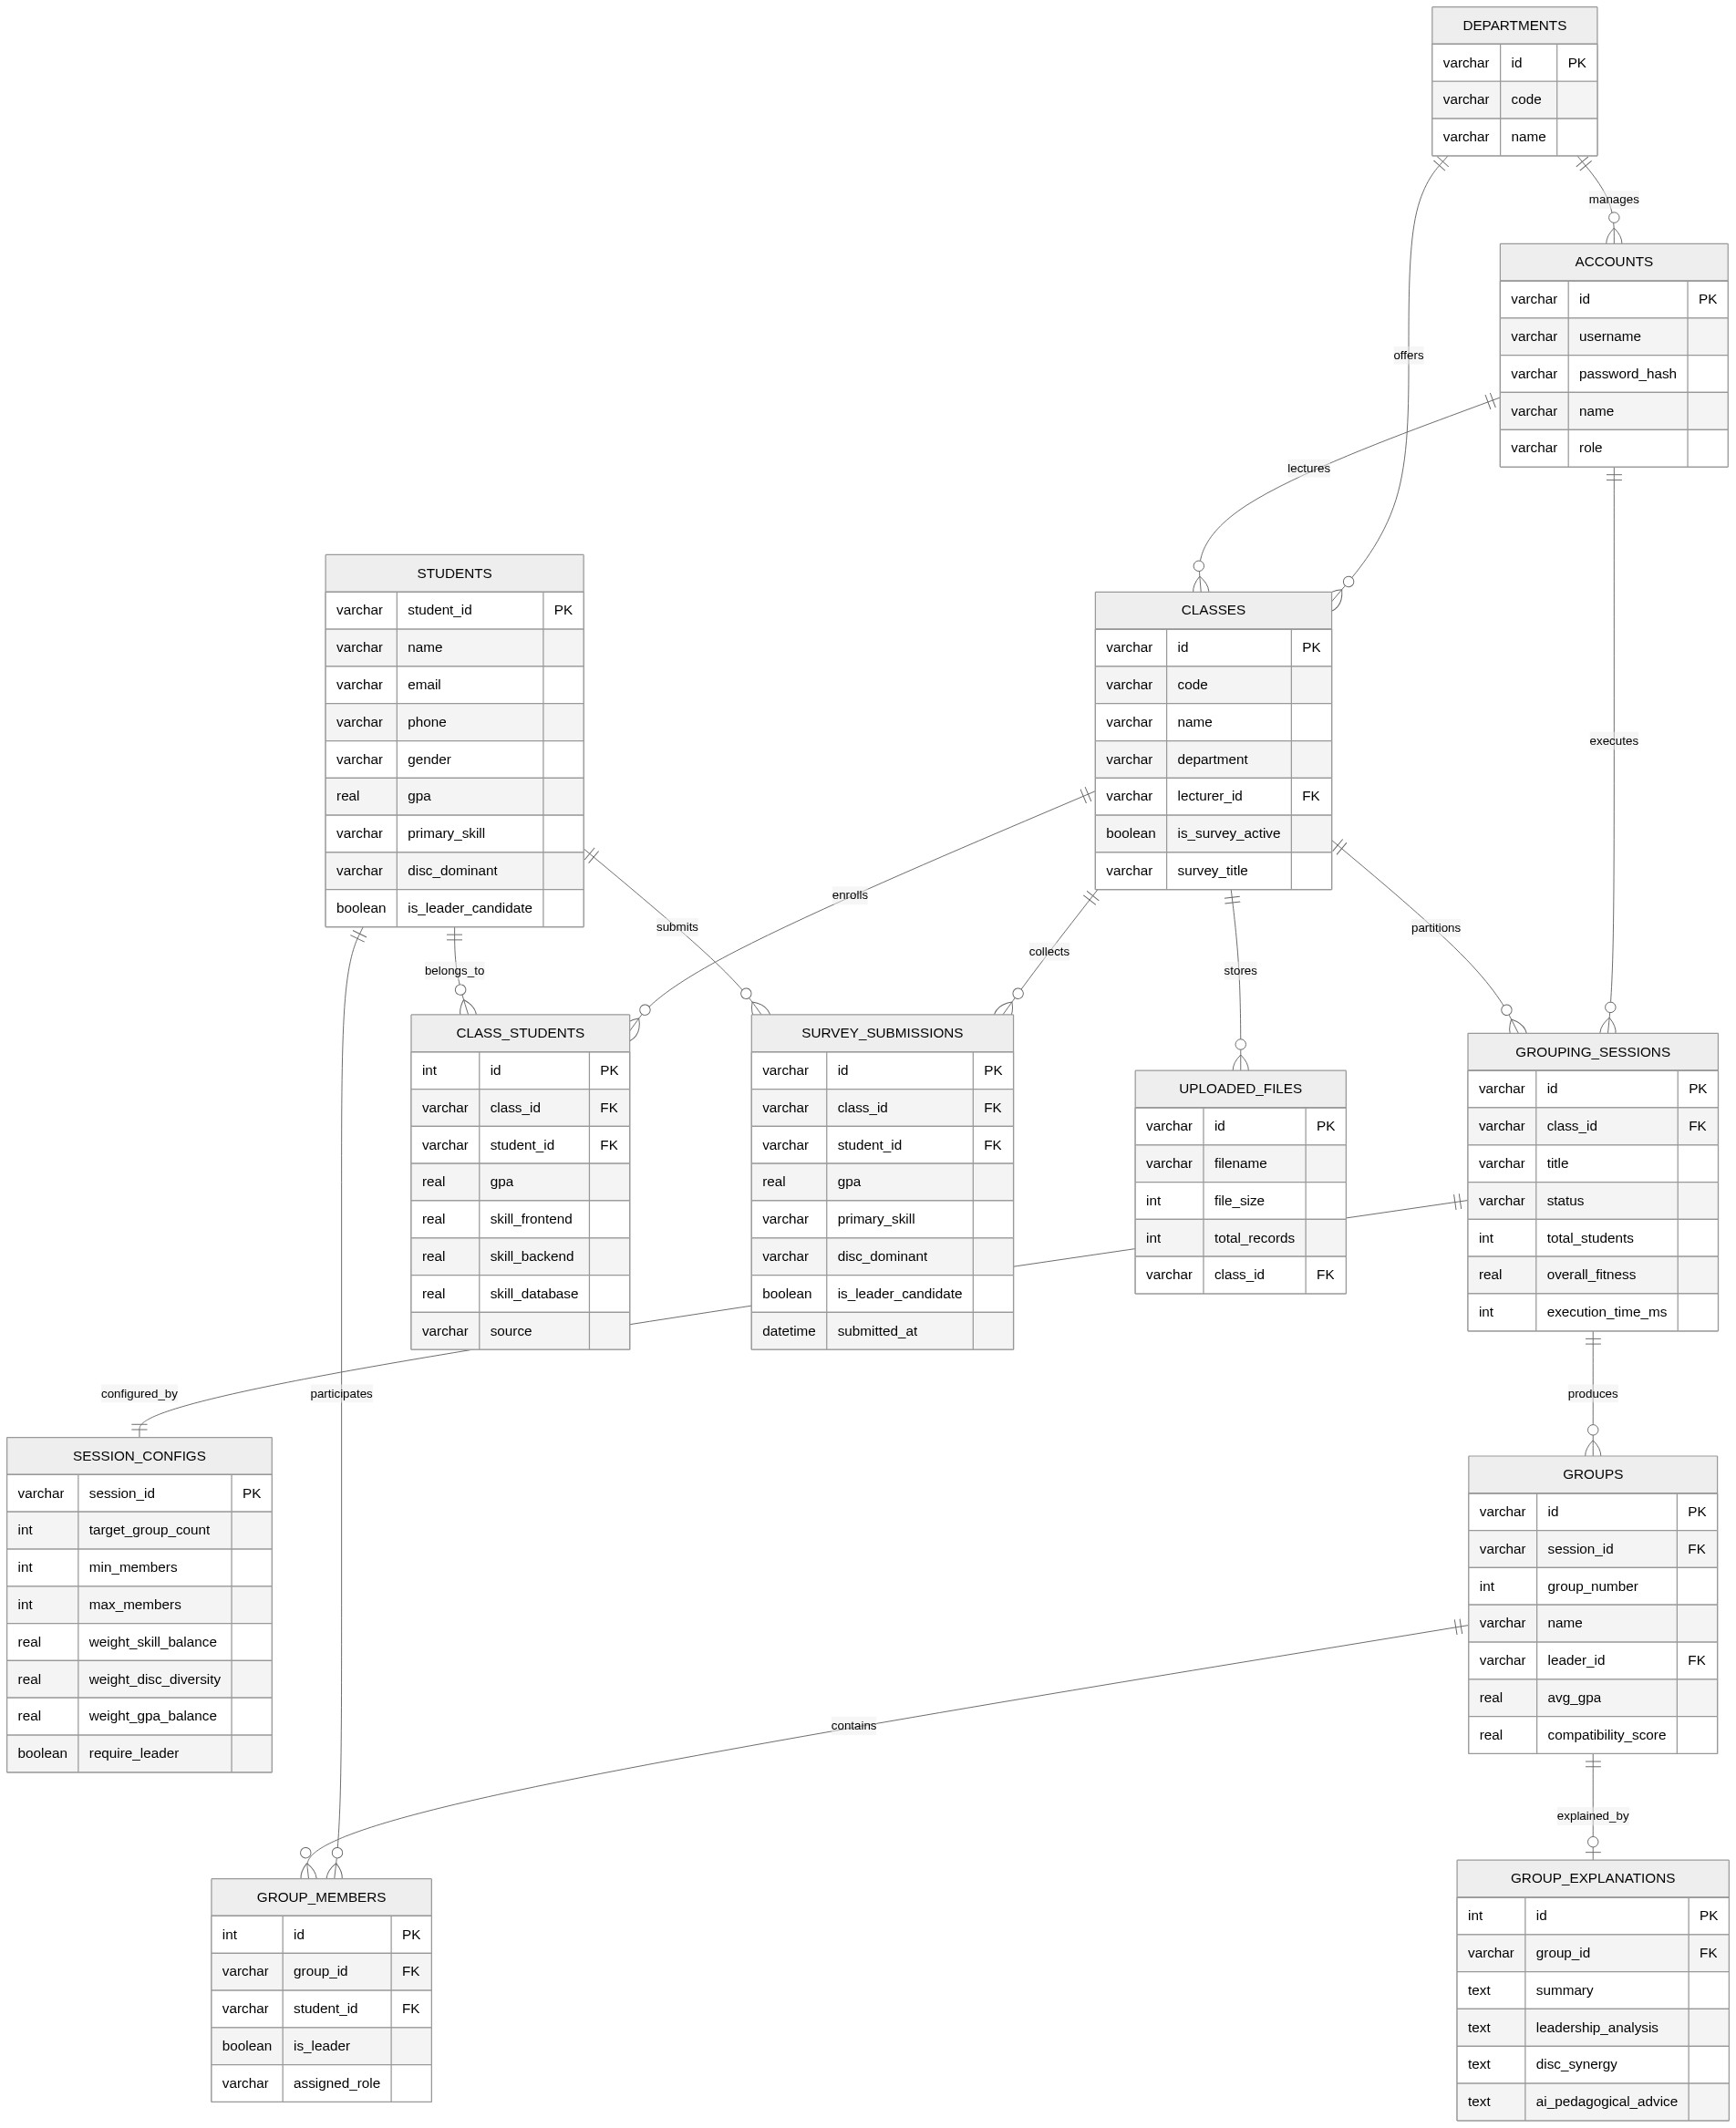
Hình 1.1: Sơ đồ Thực thể Quan hệ CSDL Tổng Thể (Master ERD) Hệ Thống NOVIARA (Chuẩn 3NF)
1.2. Sơ Đồ Kiến Trúc Lưu Trữ Vật Lý & Cơ Chế Đồng Thời WAL (Write-Ahead Logging)
Để khắc phục triệt để nhược điểm khóa toàn bảng (database table lock) của SQLite khi nhiều tác vụ đọc và ghi diễn ra đồng thời, NOVIARA cấu hình chế độ PRAGMA journal_mode = WAL. Cơ chế này chia tách luồng ghi vào tệp smartgroup.db-wal riêng biệt, cho phép hệ thống phản hồi các truy vấn đọc tức thời mà không bị chặn:
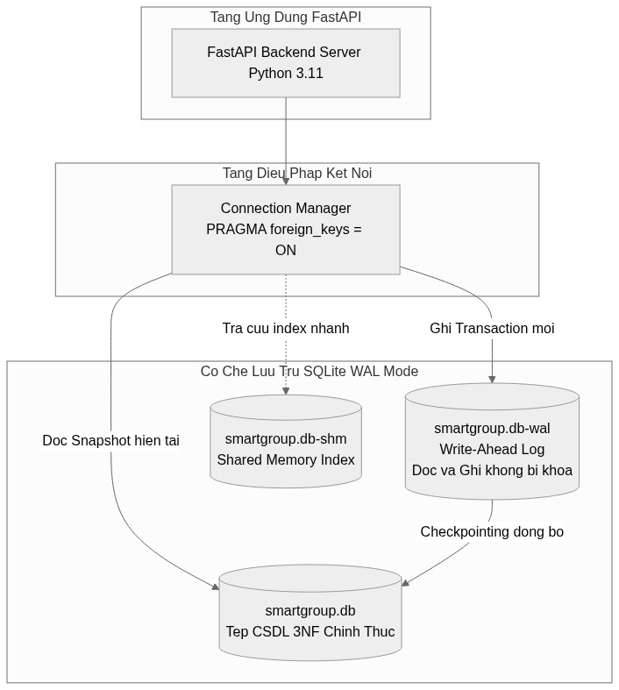
Hình 1.2: Sơ đồ Kiến trúc Lưu trữ Vật lý & Cơ chế Đồng thời WAL Mode trong SQLite
1.3. Các Nguyên Tắc Thiết Kế Kỹ Thuật Cốt Lõi
• Toàn vẹn tham chiếu khóa ngoại: Tự động kích hoạt 'PRAGMA foreign_keys = ON;' trên mọi kết nối để bảo toàn toàn vẹn tham chiếu.
• Cơ chế WAL (Write-Ahead Logging): Sử dụng chế độ 'PRAGMA journal_mode = WAL;' (Write-Ahead Logging) cho phép các tác vụ đọc và ghi diễn ra đồng thời mà không bị khóa bảng.
• Bảo mật mật khẩu PBKDF2: Toàn bộ mật khẩu của Quản trị viên và Giảng viên được băm một chiều an toàn bằng thuật toán PBKDF2-HMAC-SHA256 (100,000 vòng lặp) kèm Salt ngẫu nhiên.
• Linh hoạt hồ sơ sinh viên: Hồ sơ năng lực kỹ thuật và điểm trắc nghiệm DISC được cấu trúc hóa trong bảng quan hệ, đồng thời lưu trữ snapshot JSON để hỗ trợ phân tích AI tức thời.
• Lưu vết tệp toàn diện (File Tracking): Mọi tệp tải lên (Excel, CSV) đều được lưu trữ nguyên bản (BLOB) kèm metadata và mã lớp học để phục vụ tra cứu và kiểm toán.
1.4. Danh Mục 13 Bảng Thực Thể Của Hệ Thống
STT | Tên Bảng (Table) | Mục Đích & Phạm Vi Lưu Trữ | Quan Hệ Chính
1 | departments | Quản lý danh sách Khoa / Đơn vị đào tạo trong trường đại học | 1 - N với accounts, classes
2 | accounts | Tài khoản Quản trị viên (Admin) và Giảng viên (Lecturer) | 1 - N với classes, sessions
3 | classes | Lớp học phần cần phân nhóm và trạng thái mở cổng khảo sát | 1 - N với students, sessions
4 | students | Hồ sơ sinh viên toàn trường (MSSV, Họ tên, GPA, DISC, Kỹ năng) | 1 - N với class_students
5 | class_students | Phân bổ sinh viên vào từng lớp học phần cụ thể và điểm kỹ thuật | N - 1 với classes, students
6 | survey_submissions | Kết quả bài làm khảo sát DISC và trắc nghiệm chuyên môn trực tuyến | N - 1 với classes, students
7 | grouping_sessions | Các phiên phân nhóm đã thực thi bởi giải thuật di truyền (GA) | 1 - N với groups, configs
8 | session_configs | Bộ cấu hình trọng số fitness và các ràng buộc cứng/mềm cho phiên GA | 1 - 1 với grouping_sessions
9 | groups | Danh sách nhóm sinh viên tối ưu được tạo ra trong từng phiên | 1 - N với group_members
10 | group_members | Chi tiết thành viên trong từng nhóm, vai trò và đánh dấu Trưởng nhóm | N - 1 với groups, students
11 | group_explanations | Bản phân tích sư phạm AI, đánh giá tương thích và lời khuyên nhóm | 1 - 1 với groups
12 | uploaded_files | Lưu vết toàn bộ tệp Excel/CSV đã nạp vào CSDL kèm mã lớp và dung lượng | N - 1 với classes
13 | system_settings | Các tham số cấu hình toàn cục hệ thống (Model AI, giới hạn sinh viên) | Độc lập toàn cục
2. Từ Điển Dữ Liệu & Lược Đồ Chi Tiết Từng Phân Hệ
2.1. Phân Hệ 1: Quản Trị Người Dùng, Phân Quyền & Khoa Đào Tạo
Phân hệ quản lý thông tin các khoa chuyên môn và tài khoản cán bộ, giảng viên, quản trị viên:
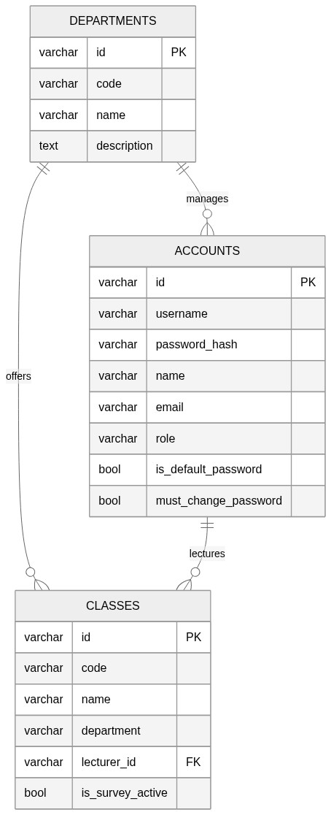
Hình 2.1: Sơ đồ Lược đồ Dữ liệu Phân hệ Tài Khoản, Khoa Đào Tạo & Lớp Học
Bảng departments: Quản lý danh mục Khoa chuyên môn trực thuộc trường.
STT | Tên Trường | Kiểu Dữ Liệu | Khóa | Null | Mặc Định | Mô Tả & Ý Nghĩa Nghiệp Vụ
1 | id | VARCHAR(50) | PK | No |  | Mã định danh khoa (vd: KHOA-CNTT, KHOA-QTKD)
2 | code | VARCHAR(50) |  | Yes | NULL | Mã viết tắt của khoa (vd: FIT, FBA)
3 | name | VARCHAR(150) |  | No |  | Tên đầy đủ của khoa (vd: Khoa Công Nghệ Thông Tin)
4 | description | TEXT |  | Yes | NULL | Mô tả chuyên môn hoặc giới thiệu về khoa
5 | created_at | DATETIME |  | Yes | CURRENT_TIMESTAMP | Thời điểm tạo bản ghi trong hệ thống
Bảng accounts: Tài khoản Quản trị viên và Giảng viên, băm mật khẩu PBKDF2 (100,000 vòng lặp).
STT | Tên Trường | Kiểu Dữ Liệu | Khóa | Null | Mặc Định | Mô Tả & Ý Nghĩa Nghiệp Vụ
1 | id | VARCHAR(50) | PK | No |  | Mã tài khoản (vd: ADMIN-MASTER, GV-17890001)
2 | username | VARCHAR(50) | UQ | No |  | Tên đăng nhập hệ thống (duy nhất, viết thường)
3 | password_hash | VARCHAR(255) |  | No |  | Chuỗi băm mật khẩu PBKDF2 (100,000 vòng lặp)
4 | name | VARCHAR(100) |  | No |  | Họ và tên đầy đủ của người dùng
5 | email | VARCHAR(100) | UQ | No |  | Email liên hệ chính thức của cán bộ/giảng viên
6 | phone | VARCHAR(20) |  | Yes | NULL | Số điện thoại liên lạc
7 | department | VARCHAR(150) |  | Yes | NULL | Tên khoa / bộ môn trực thuộc
8 | role | VARCHAR(20) |  | No | 'lecturer' | Vai trò: 'admin' (Quản trị viên) hoặc 'lecturer' (Giảng viên)
9 | is_default_password | BOOLEAN |  | Yes | 1 | 1: Đang dùng mật khẩu khởi tạo; 0: Đã đổi mật khẩu
10 | must_change_password | BOOLEAN |  | Yes | 1 | Yêu cầu bắt buộc đổi mật khẩu trong lần đăng nhập đầu
11 | created_at | DATETIME |  | Yes | CURRENT_TIMESTAMP | Thời điểm tạo tài khoản
12 | last_login | DATETIME |  | Yes | NULL | Thời điểm đăng nhập thành công gần nhất
2.2. Phân Hệ 2: Quản Lý Lớp Học, Hồ Sơ Sinh Viên & Lưu Vết Tệp Nạp
Phân hệ quản lý việc ghi danh sinh viên theo lớp học phần và lưu vết tệp bảng tính Excel/CSV:
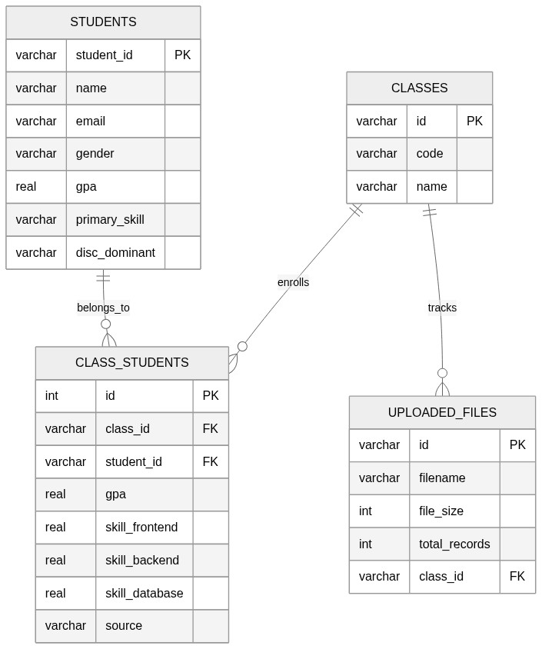
Hình 2.2: Sơ đồ Lược đồ Dữ liệu Phân hệ Lớp Học, Sinh Viên & Lưu Vết Tệp Nạp (File Tracking)
Bảng classes: Lớp học phần đồ án và cờ điều khiển cổng khảo sát trực tuyến is_survey_active.
STT | Tên Trường | Kiểu Dữ Liệu | Khóa | Null | Mặc Định | Mô Tả & Ý Nghĩa Nghiệp Vụ
1 | id | VARCHAR(50) | PK | No |  | Mã lớp học phần trong CSDL (vd: CLASS-01, CLASS-02)
2 | code | VARCHAR(50) |  | No |  | Mã môn học/học phần đào tạo (vd: DSCSN, QT-K26)
3 | name | VARCHAR(150) |  | No |  | Tên lớp học phần (vd: Đồ án cơ sở ngành, Toán vĩ mô)
4 | semester | VARCHAR(50) |  | Yes | 'Đại học' | Học kỳ giảng dạy (vd: Học kỳ 1 - 2024-2025)
5 | department | VARCHAR(150) |  | Yes | NULL | Khoa phụ trách chuyên môn của môn học
6 | description | TEXT |  | Yes | NULL | Mục tiêu đồ án hoặc yêu cầu đề cương học phần
7 | lecturer_id | VARCHAR(50) | FK | Yes | 'GV-DEFAULT' | Khóa ngoại tham chiếu accounts(id) của giảng viên
8 | is_survey_active | BOOLEAN |  | Yes | 0 | 1: Đang mở cổng khảo sát cho SV; 0: Đã đóng cổng
9 | survey_title | VARCHAR(200) |  | Yes | NULL | Tiêu đề biểu mẫu khảo sát hiển thị cho sinh viên
10 | created_at | DATETIME |  | Yes | CURRENT_TIMESTAMP | Thời điểm tạo lớp học
Bảng students: Danh mục hồ sơ sinh viên toàn trường, định danh duy nhất theo student_id (MSSV).
STT | Tên Trường | Kiểu Dữ Liệu | Khóa | Null | Mặc Định | Mô Tả & Ý Nghĩa Nghiệp Vụ
1 | student_id | VARCHAR(50) | PK | No |  | Mã số sinh viên (MSSV, vd: SV001, SV2024001)
2 | name | VARCHAR(100) |  | No |  | Họ và tên đầy đủ của sinh viên
3 | email | VARCHAR(100) |  | Yes | NULL | Email của sinh viên
4 | phone | VARCHAR(20) |  | Yes | NULL | Số điện thoại của sinh viên
5 | gender | VARCHAR(10) |  | Yes | 'Nam' | Giới tính sinh viên: 'Nam' hoặc 'Nữ'
6 | gpa | REAL |  | Yes | 3.0 | Điểm trung bình tích lũy thang 4 (0.0 - 4.0)
7 | primary_skill | VARCHAR(50) |  | Yes | 'backend' | Kỹ năng chuyên môn chính (frontend, backend, uiux...)
8 | secondary_skill | VARCHAR(50) |  | Yes | 'frontend' | Kỹ năng bổ trợ (database, devops, mobile, qa...)
9 | disc_dominant | VARCHAR(10) |  | Yes | 'S' | Nhóm tính cách DISC áp đảo: 'D', 'I', 'S', 'C'
10 | is_leader_candidate | BOOLEAN |  | Yes | 0 | 1: Có nguyện vọng/năng lực làm Trưởng nhóm; 0: Thành viên
11 | profile_json | TEXT |  | Yes | NULL | JSON snapshot đầy đủ 10 kỹ năng và 4 điểm số DISC
12 | avatar | VARCHAR(255) |  | Yes | NULL | Đường dẫn ảnh đại diện hoặc avatar generator
13 | created_at | DATETIME |  | Yes | CURRENT_TIMESTAMP | Thời điểm nạp hồ sơ sinh viên vào hệ thống
Bảng class_students: Quan hệ N-N giữa sinh viên và lớp học, lưu trữ điểm năng lực 10 kỹ năng chuyên môn.
STT | Tên Trường | Kiểu Dữ Liệu | Khóa | Null | Mặc Định | Mô Tả & Ý Nghĩa Nghiệp Vụ
1 | id | INTEGER | PK | No | AUTO | Khóa chính tự tăng
2 | class_id | VARCHAR(50) | FK | No |  | Khóa ngoại tham chiếu classes(id) - ON DELETE CASCADE
3 | student_id | VARCHAR(50) | FK | No |  | Khóa ngoại tham chiếu students(student_id) - ON UPDATE CASCADE
4 | gpa | REAL |  | Yes | 3.0 | Điểm GPA áp dụng riêng cho học phần này
5 | skill_frontend | REAL |  | Yes | 3.0 | Điểm năng lực Frontend (thang điểm 1 - 5)
6 | skill_backend | REAL |  | Yes | 3.0 | Điểm năng lực Backend (thang điểm 1 - 5)
7 | skill_database | REAL |  | Yes | 3.0 | Điểm năng lực Cơ sở dữ liệu (thang điểm 1 - 5)
8 | skill_uiux | REAL |  | Yes | 3.0 | Điểm năng lực Thiết kế UI/UX (thang điểm 1 - 5)
9 | skill_mobile | REAL |  | Yes | 3.0 | Điểm năng lực Lập trình Mobile (thang điểm 1 - 5)
10 | skill_devops | REAL |  | Yes | 3.0 | Điểm năng lực Hạ tầng & DevOps (thang điểm 1 - 5)
11 | skill_aiml | REAL |  | Yes | 3.0 | Điểm năng lực Trí tuệ nhân tạo (thang điểm 1 - 5)
12 | skill_qa | REAL |  | Yes | 3.0 | Điểm năng lực Kiểm thử phần mềm (thang điểm 1 - 5)
13 | skill_presentation | REAL |  | Yes | 3.0 | Điểm kỹ năng Thuyết trình & Báo cáo (thang điểm 1 - 5)
14 | skill_management | REAL |  | Yes | 3.0 | Điểm kỹ năng Quản lý & Điều phối (thang điểm 1 - 5)
15 | source | VARCHAR(20) |  | Yes | 'import_excel' | Nguồn nạp dữ liệu: 'import_excel' hoặc 'survey_submission'
16 | created_at | DATETIME |  | Yes | CURRENT_TIMESTAMP | Thời điểm ghi danh sinh viên vào lớp
Bảng uploaded_files: Lưu trữ nhị phân BLOB và siêu dữ liệu của các file Excel/CSV đã nạp vào CSDL.
STT | Tên Trường | Kiểu Dữ Liệu | Khóa | Null | Mặc Định | Mô Tả & Ý Nghĩa Nghiệp Vụ
1 | id | VARCHAR(50) | PK | No |  | Mã tệp tải lên (vd: FILE-1789386719, FILE-1789394000)
2 | filename | VARCHAR(255) |  | No |  | Tên tệp gốc khi người dùng tải lên (vd: students_20.xlsx)
3 | file_size | INTEGER |  | No | 0 | Dung lượng tệp tính theo bytes
4 | file_type | VARCHAR(50) |  | Yes | 'XLSX' | Định dạng tệp: 'XLSX', 'XLS', 'CSV'
5 | total_records | INTEGER |  | Yes | 0 | Số lượng bản ghi sinh viên trích xuất thành công từ tệp
6 | file_content | BLOB |  | Yes | NULL | Nội dung tệp nhị phân nguyên vẹn lưu trực tiếp trong CSDL
7 | class_id | VARCHAR(50) | FK | Yes | NULL | Khóa ngoại tham chiếu classes(id) mà tệp được nạp vào
8 | uploaded_by | VARCHAR(50) |  | Yes | NULL | Mã tài khoản người thực hiện tải tệp lên hệ thống
9 | created_at | DATETIME |  | Yes | CURRENT_TIMESTAMP | Thời điểm tải tệp lên hệ thống
2.3. Phân Hệ 3: Khảo Sát Tính Cách DISC & Tự Đánh Giá Năng Lực Trực Tuyến
Phân hệ thu thập kết quả bài làm khảo sát trực tuyến 12 câu tình huống DISC và nguyện vọng của sinh viên:
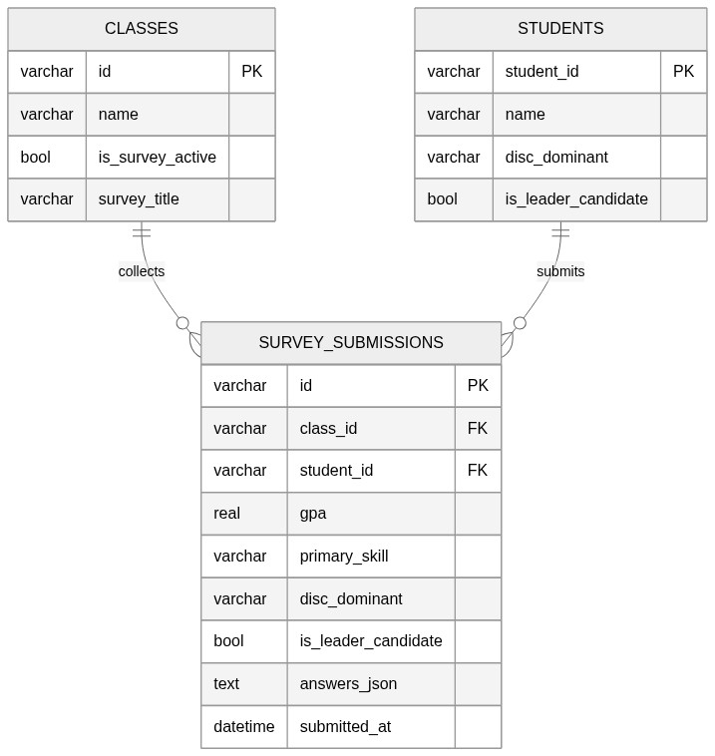
Hình 2.3: Sơ đồ Lược đồ Dữ liệu Phân hệ Khảo Sát DISC Trực Tuyến
Bảng survey_submissions: Bài làm khảo sát trực tuyến của sinh viên.
STT | Tên Trường | Kiểu Dữ Liệu | Khóa | Null | Mặc Định | Mô Tả & Ý Nghĩa Nghiệp Vụ
1 | id | VARCHAR(50) | PK | No |  | Mã bài nộp khảo sát (vd: SUB-1789380001)
2 | class_id | VARCHAR(50) | FK | No |  | Khóa ngoại tham chiếu classes(id) mà sinh viên nộp bài
3 | student_id | VARCHAR(50) | FK | No |  | Khóa ngoại tham chiếu students(student_id)
4 | student_name | VARCHAR(100) |  | No |  | Họ tên sinh viên tại thời điểm nộp bài
5 | email | VARCHAR(100) |  | Yes | NULL | Email sinh viên cung cấp
6 | phone | VARCHAR(20) |  | Yes | NULL | Số điện thoại sinh viên
7 | gender | VARCHAR(10) |  | Yes | 'Nam' | Giới tính: 'Nam' hoặc 'Nữ'
8 | gpa | REAL |  | Yes | 3.0 | Điểm GPA tự khai báo
9 | primary_skill | VARCHAR(50) |  | No |  | Chuyên môn chính tự đánh giá cao nhất
10 | secondary_skill | VARCHAR(50) |  | No |  | Chuyên môn phụ tự đánh giá
11 | skills_json | TEXT |  | No |  | JSON chứa điểm đánh giá chi tiết 10 kỹ năng chuyên môn
12 | disc_scores_json | TEXT |  | No |  | JSON chứa điểm thành phần trắc nghiệm 4 nhóm D, I, S, C
13 | disc_dominant | VARCHAR(10) |  | No |  | Nhóm tính cách DISC cao nhất xác định từ bài làm
14 | is_leader_candidate | BOOLEAN |  | Yes | 0 | Nguyện vọng làm Trưởng nhóm trong đồ án
15 | topic_preferences_json | TEXT |  | Yes | NULL | JSON mảng các chủ đề/đề tài đồ án mong muốn tham gia
16 | preferred_peers_json | TEXT |  | Yes | NULL | JSON mảng MSSV bạn bè muốn ghép cùng nhóm
17 | avoided_peers_json | TEXT |  | Yes | NULL | JSON mảng MSSV không mong muốn làm việc chung
18 | raw_answers_json | TEXT |  | Yes | NULL | JSON lưu vết toàn bộ đáp án 12 câu trắc nghiệm DISC
19 | submitted_at | DATETIME |  | Yes | CURRENT_TIMESTAMP | Thời điểm hoàn thành và gửi bài khảo sát
2.4. Phân Hệ 4: Thuật Toán Phân Nhóm GA, Nhóm Sinh Viên & Trợ Lý AI
Phân hệ lưu trữ phiên phân nhóm GA, cấu hình di truyền, nhóm thành phẩm và nhận xét sư phạm AI:
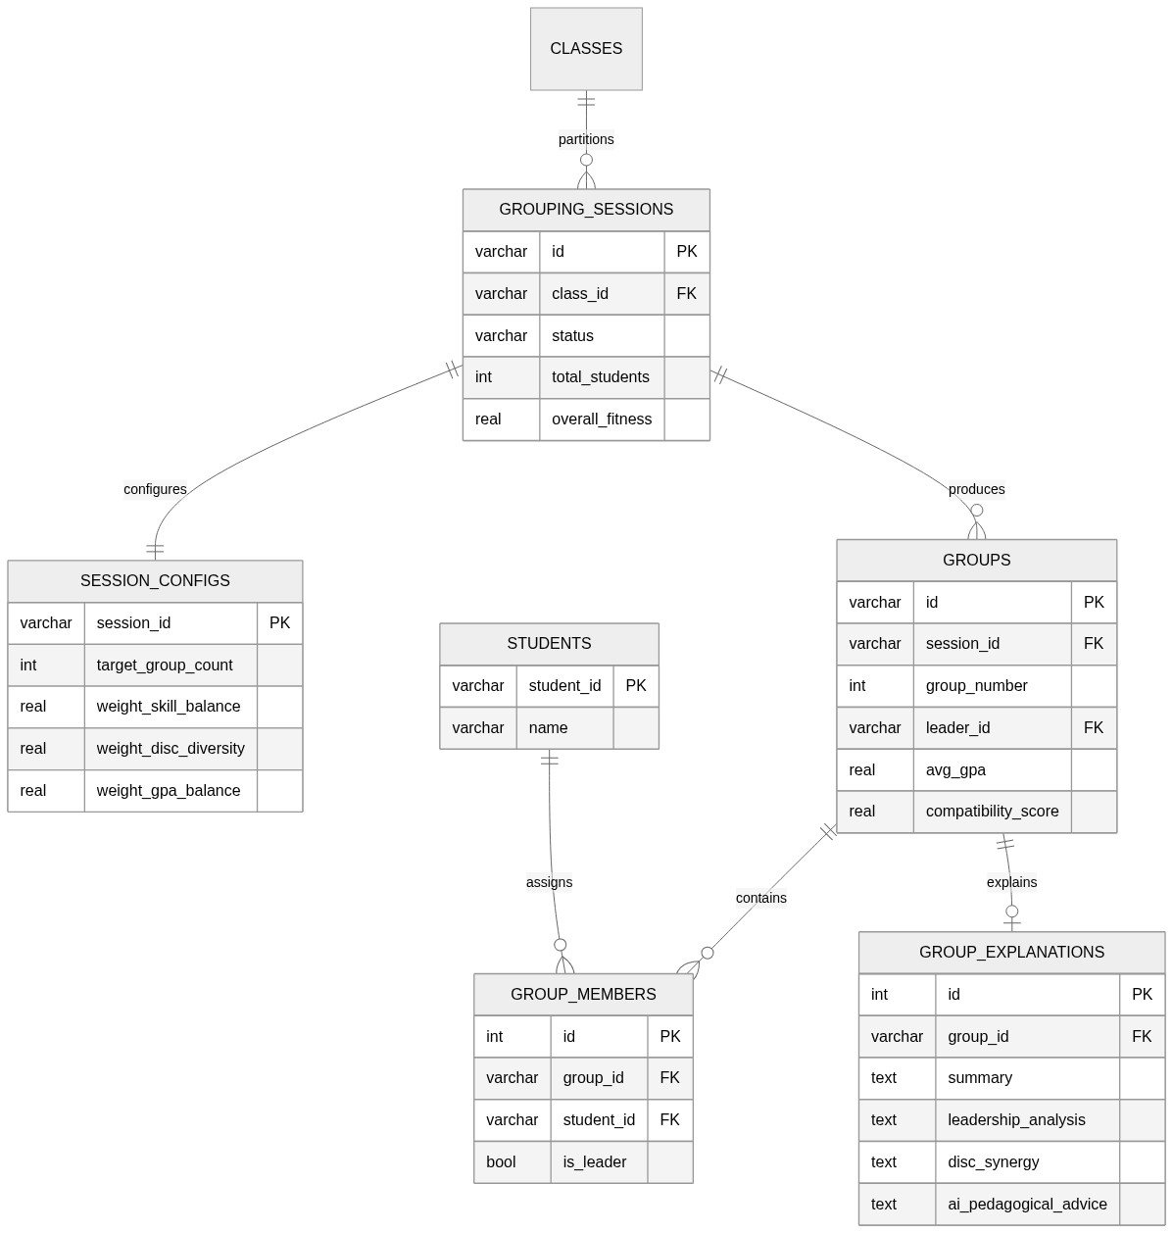
Hình 2.4: Sơ đồ Lược đồ Dữ liệu Phân hệ Thuật Toán Di Truyền GA, Nhóm & Lời Khuyên AI
Bảng grouping_sessions: Phiên phân nhóm GA và trạng thái công bố.
STT | Tên Trường | Kiểu Dữ Liệu | Khóa | Null | Mặc Định | Mô Tả & Ý Nghĩa Nghiệp Vụ
1 | id | VARCHAR(50) | PK | No |  | Mã phiên phân nhóm (vd: GA-859999, GA-1789396949)
2 | class_id | VARCHAR(50) | FK | Yes | NULL | Khóa ngoại tham chiếu classes(id) - Lớp được chia nhóm
3 | class_name | VARCHAR(150) |  | Yes | NULL | Tên lớp học phần hiển thị nhanh (vd: Đồ án, Toán vĩ mô)
4 | title | VARCHAR(200) |  | No |  | Tiêu đề phiên (vd: Phiên phân nhóm Đồ án — Đồ án)
5 | status | VARCHAR(20) |  | Yes | 'draft' | Trạng thái: 'published' (Công bố cho SV) | 'draft' (Bản nháp)
6 | total_students | INTEGER |  | No | 0 | Tổng số sinh viên tham gia phân nhóm trong phiên
7 | overall_fitness | REAL |  | No | 0.0 | Điểm fitness tổng thể của quần thể GA (thang 0 - 100%)
8 | execution_time_ms | INTEGER |  | Yes | 0 | Thời gian thuật toán GA hội tụ và hoàn tất (mili-giây)
9 | convergence_history_json | TEXT |  | Yes | NULL | JSON lịch sử điểm fitness qua từng thế hệ để vẽ đồ thị
10 | google_sheets_url | VARCHAR(255) |  | Yes | NULL | Đường dẫn Google Sheets xuất bản dữ liệu tự động
11 | created_at | DATETIME |  | Yes | CURRENT_TIMESTAMP | Thời điểm khởi tạo phiên phân nhóm
12 | updated_at | DATETIME |  | Yes | CURRENT_TIMESTAMP | Thời điểm cập nhật mới nhất (đổi leader, chuyển nhóm)
Bảng session_configs: Toàn bộ tham số di truyền, trọng số hàm fitness và ràng buộc cứng.
STT | Tên Trường | Kiểu Dữ Liệu | Khóa | Null | Mặc Định | Mô Tả & Ý Nghĩa Nghiệp Vụ
1 | session_id | VARCHAR(50) | PK/FK | No |  | Khóa chính và Khóa ngoại tham chiếu grouping_sessions(id)
2 | target_group_count | INTEGER |  | No | 4 | Số lượng nhóm mục tiêu cần chia
3 | min_members | INTEGER |  | No | 3 | Số lượng thành viên tối thiểu trong một nhóm
4 | max_members | INTEGER |  | No | 6 | Số lượng thành viên tối đa trong một nhóm
5 | weight_skill_balance | REAL |  | No | 0.35 | Trọng số cân bằng kỹ năng chuyên môn
6 | weight_disc_diversity | REAL |  | No | 0.25 | Trọng số đa dạng tính cách DISC
7 | weight_gpa_balance | REAL |  | No | 0.20 | Trọng số phân bổ đều học lực GPA giữa các nhóm
8 | weight_gender_balance | REAL |  | No | 0.10 | Trọng số cân bằng tỷ lệ giới tính Nam/Nữ
9 | weight_constraint_satisfaction | REAL |  | No | 0.10 | Trọng số thỏa mãn ràng buộc và nguyện vọng sinh viên
10 | require_leader | BOOLEAN |  | Yes | 1 | 1: Bắt buộc mỗi nhóm phải có tối thiểu 1 Trưởng nhóm
11 | min_frontend | INTEGER |  | Yes | 1 | Số lượng tối thiểu thành viên chuyên môn Frontend mỗi nhóm
12 | min_backend | INTEGER |  | Yes | 1 | Số lượng tối thiểu thành viên chuyên môn Backend mỗi nhóm
13 | min_design | INTEGER |  | Yes | 0 | Số lượng tối thiểu thành viên Thiết kế UI/UX mỗi nhóm
14 | balance_gender | BOOLEAN |  | Yes | 1 | Kích hoạt ràng buộc cân bằng tỷ lệ giới tính
15 | max_gpa_spread | REAL |  | Yes | 0.8 | Độ chênh lệch GPA trung bình tối đa giữa nhóm cao và thấp nhất
16 | respect_preferences | BOOLEAN |  | Yes | 1 | Ưu tiên ghép cặp theo nguyện vọng sinh viên (Peer Preference)
17 | force_no_clashes | BOOLEAN |  | Yes | 1 | Triệt tiêu tuyệt đối xung đột bạn cùng nhóm (Avoided Peers)
18 | ga_population_size | INTEGER |  | No | 80 | Quy mô quần thể cá thể GA (Population Size)
19 | ga_generations | INTEGER |  | No | 120 | Số lượng thế hệ tiến hóa tối đa (Generations)
20 | ga_mutation_rate | REAL |  | No | 0.08 | Tỷ lệ đột biến gen hoán vị Swap (Mutation Rate)
21 | ga_crossover_rate | REAL |  | No | 0.85 | Tỷ lệ lai ghép PMX (Crossover Rate)
22 | ga_selection_method | VARCHAR(50) |  | Yes | 'tournament' | Phương pháp chọn lọc cá thể: 'tournament' hoặc 'roulette'
23 | ga_elitism_count | INTEGER |  | No | 4 | Số cá thể tinh hoa tốt nhất bảo tồn sang thế hệ sau
24 | config_json | TEXT |  | Yes | NULL | Toàn bộ cấu hình dạng JSON nguyên bản để tái tạo môi trường
Bảng groups: Danh sách nhóm sinh viên thành phẩm và điểm chỉ số chất lượng.
STT | Tên Trường | Kiểu Dữ Liệu | Khóa | Null | Mặc Định | Mô Tả & Ý Nghĩa Nghiệp Vụ
1 | id | VARCHAR(50) | PK | No |  | Mã nhóm (vd: GA-859999-G1, GA-1789396949-G3)
2 | session_id | VARCHAR(50) | FK | No |  | Khóa ngoại tham chiếu grouping_sessions(id) - ON DELETE CASCADE
3 | group_number | INTEGER |  | No | 1 | Số thứ tự nhóm trong phiên (1, 2, 3...)
4 | name | VARCHAR(150) |  | No |  | Tên nhóm hiển thị (vd: Nhóm 1 (Đồ án), Nhóm 3 (Toán vĩ mô))
5 | topic | VARCHAR(255) |  | Yes | NULL | Đề tài / Chủ đề đồ án được phân công
6 | leader_id | VARCHAR(50) |  | Yes | NULL | MSSV của thành viên đảm nhiệm vai trò Trưởng nhóm
7 | avg_gpa | REAL |  | Yes | 0.0 | Điểm GPA trung bình của các thành viên trong nhóm
8 | gpa_variance | REAL |  | Yes | 0.0 | Độ lệch phương sai điểm GPA nội bộ nhóm
9 | skill_balance_score | REAL |  | Yes | 0.0 | Điểm cân đối kỹ năng lập trình (0 - 100)
10 | disc_diversity_score | REAL |  | Yes | 0.0 | Điểm đa dạng tính cách DISC theo mô hình synergy (0 - 100)
11 | compatibility_score | REAL |  | Yes | 0.0 | Điểm tương thích tổng hợp của nhóm (Compatibility Index)
12 | gender_ratio_male | INTEGER |  | Yes | 0 | Số lượng thành viên Nam trong nhóm
13 | gender_ratio_female | INTEGER |  | Yes | 0 | Số lượng thành viên Nữ trong nhóm
14 | metrics_json | TEXT |  | Yes | NULL | JSON chi tiết độ bao phủ kỹ năng, DISC profile, vi phạm ràng buộc
15 | explanation_json | TEXT |  | Yes | NULL | JSON tóm tắt lý do tạo nhóm, điểm mạnh và phân tích lãnh đạo
16 | created_at | DATETIME |  | Yes | CURRENT_TIMESTAMP | Thời điểm nhóm được tạo
Bảng group_members: Danh sách thành viên từng nhóm và đánh dấu vai trò Trưởng nhóm.
STT | Tên Trường | Kiểu Dữ Liệu | Khóa | Null | Mặc Định | Mô Tả & Ý Nghĩa Nghiệp Vụ
1 | id | INTEGER | PK | No | AUTO | Khóa chính tự tăng của bảng
2 | group_id | VARCHAR(50) | FK | No |  | Khóa ngoại tham chiếu groups(id) - ON DELETE CASCADE
3 | student_id | VARCHAR(50) | FK | No |  | Khóa ngoại tham chiếu students(student_id)
4 | is_leader | BOOLEAN |  | Yes | 0 | 1: Là Trưởng nhóm (Leader); 0: Thành viên thông thường
5 | assigned_role | VARCHAR(50) |  | Yes | NULL | Vai trò phụ trách (vd: Trưởng nhóm, Frontend Lead, DBA...)
6 | student_snapshot_json | TEXT |  | Yes | NULL | Bản lưu trạng thái hồ sơ sinh viên tại thời điểm xếp nhóm
7 | joined_at | DATETIME |  | Yes | CURRENT_TIMESTAMP | Thời điểm được gán vào nhóm
Bảng group_explanations: Lời khuyên sư phạm và nhận xét tương thích sinh bởi Google Gemini AI.
STT | Tên Trường | Kiểu Dữ Liệu | Khóa | Null | Mặc Định | Mô Tả & Ý Nghĩa Nghiệp Vụ
1 | id | INTEGER | PK | No | AUTO | Khóa chính tự tăng của bảng
2 | group_id | VARCHAR(50) | FK | No |  | Khóa ngoại tham chiếu duy nhất groups(id) - UNIQUE, CASCADE
3 | summary | TEXT |  | Yes | NULL | Tóm tắt ngắn gọn lý do thuật toán ghép nối nhóm sinh viên này
4 | synergy_highlights_json | TEXT |  | Yes | NULL | JSON danh sách các điểm mạnh tương hỗ năng lực nổi bật
5 | potential_risks_json | TEXT |  | Yes | NULL | JSON danh sách các rủi ro tiềm ẩn (thiếu role, xung đột DISC)
6 | recommendations_json | TEXT |  | Yes | NULL | JSON các khuyến nghị cụ thể cho Giảng viên và Nhóm
7 | leadership_analysis | TEXT |  | Yes | NULL | Đánh giá phong cách lãnh đạo của Trưởng nhóm được chọn
8 | disc_synergy | TEXT |  | Yes | NULL | Đánh giá mức độ hòa hợp tính cách (vd: D quyết đoán kết hợp S kiên định)
9 | skill_coverage_summary | TEXT |  | Yes | NULL | Đánh giá độ bao phủ kỹ năng so với yêu cầu đề tài đồ án
10 | ai_pedagogical_advice | TEXT |  | Yes | NULL | Lời khuyên sư phạm của AI dành cho Giảng viên hướng dẫn
11 | created_at | DATETIME |  | Yes | CURRENT_TIMESTAMP | Thời điểm sinh bản giải thích
Bảng system_settings: Cấu hình tham số toàn cục hệ thống.
STT | Tên Trường | Kiểu Dữ Liệu | Khóa | Null | Mặc Định | Mô Tả & Ý Nghĩa Nghiệp Vụ
1 | key | VARCHAR(50) | PK | No |  | Tên tham số cấu hình (vd: gemini_model, max_students_per_session)
2 | value | TEXT |  | No |  | Giá trị cấu hình thiết lập (vd: 'gemini-3.6-flash', '120')
3 | description | VARCHAR(255) |  | Yes | NULL | Mô tả mục đích và ý nghĩa kỹ thuật của tham số
4 | updated_at | DATETIME |  | Yes | CURRENT_TIMESTAMP | Thời điểm cập nhật tham số gần nhất
3. Mạng Lưới Ràng Buộc Khóa Ngoại & Chỉ Mục Tối Ưu Hóa
3.1. Sơ Đồ Mạng Lưới Ràng Buộc Khóa Ngoại (Foreign Key Graph)
Sơ đồ hình họa dưới đây biểu diễn trực quan các ràng buộc toàn vẹn dữ liệu giữa các bảng cha (Parent) và bảng con (Child), kèm theo các hành vi lan truyền (ON DELETE CASCADE, RESTRICT, SET NULL) nhằm triệt tiêu dữ liệu mồ côi (orphaned rows):
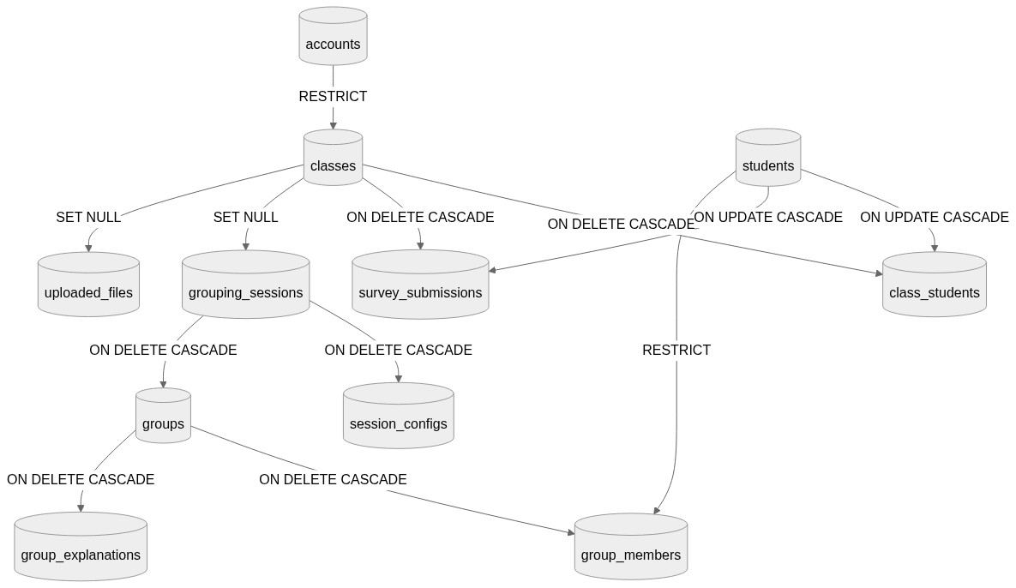
Hình 3.1: Sơ đồ Mạng Lưới Ràng Buộc Khóa Ngoại & Hành Vi Lan Truyền CSDL
3.2. Bảng Danh Mục 12 Ràng Buộc Khóa Ngoại (Foreign Keys)
STT | Bảng Nguồn (Child) | Cột Khóa Ngoại | Bảng Đích (Parent) | Cột Khóa Chính | Hành Vi (Action)
1 | classes | lecturer_id | accounts | id | RESTRICT (Bảo vệ giảng viên)
2 | class_students | class_id | classes | id | ON DELETE CASCADE
3 | class_students | student_id | students | student_id | ON UPDATE CASCADE
4 | survey_submissions | class_id | classes | id | ON DELETE CASCADE
5 | survey_submissions | student_id | students | student_id | ON UPDATE CASCADE
6 | grouping_sessions | class_id | classes | id | SET NULL (Giữ phiên phân nhóm)
7 | session_configs | session_id | grouping_sessions | id | ON DELETE CASCADE
8 | groups | session_id | grouping_sessions | id | ON DELETE CASCADE
9 | group_members | group_id | groups | id | ON DELETE CASCADE
10 | group_members | student_id | students | student_id | RESTRICT
11 | group_explanations | group_id | groups | id | ON DELETE CASCADE
12 | uploaded_files | class_id | classes | id | SET NULL
3.3. Bảng Chỉ Mục Tối Ưu Hóa Truy Vấn (Database Indexes)
STT | Tên Chỉ Mục (Index Name) | Bảng | Cột Được Đánh Chỉ Mục | Mục Đích Tối Ưu Truy Vấn
1 | idx_submissions_class | survey_submissions | class_id | Tăng tốc độ đếm và trích xuất bài nộp theo lớp học
2 | idx_submissions_student | survey_submissions | student_id | Kiểm tra sinh viên đã nộp bài khảo sát chưa trong O(1)
3 | idx_class_students_class | class_students | class_id | Truy vấn danh sách sinh viên thuộc từng lớp trong tích tắc
4 | idx_sessions_class | grouping_sessions | class_id | Lọc các phiên phân nhóm theo từng lớp trên Results Dashboard
5 | idx_groups_session | groups | session_id | Nạp nhanh toàn bộ nhóm của phiên khi mở trang kết quả
6 | idx_members_group | group_members | group_id | Nạp nhanh danh sách thành viên thuộc từng thẻ nhóm
7 | idx_accounts_username | accounts | username, email | Tối ưu hóa xác thực đăng nhập bảo mật cho Admin/Giảng viên
4. Sơ Đồ Luồng Dữ Liệu & Các Kịch Bản Truy Vấn Chuẩn
4.1. Sơ Đồ Luồng Dữ Liệu CSDL Toàn Diện (Database Data Flow Diagram)
Sơ đồ dưới đây mô tả toàn bộ vòng đời của dữ liệu từ khi nạp tệp Excel/CSV và tiếp nhận khảo sát trực tuyến, đến khi thuật toán GA xử lý, trợ lý AI sinh lời khuyên và xuất bản cho sinh viên tra cứu trực tuyến:
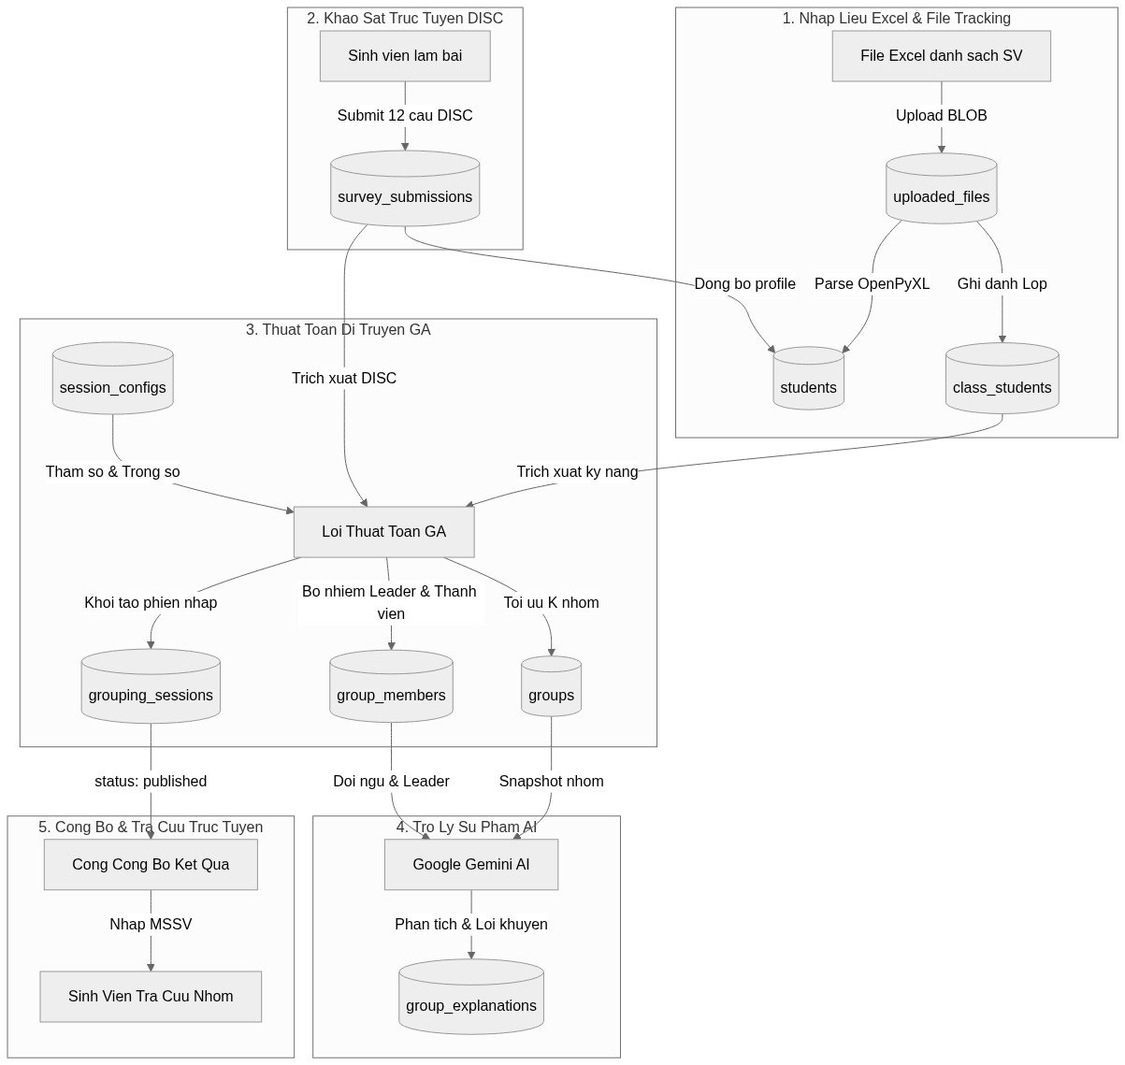
Hình 4.1: Sơ đồ Luồng Dữ Liệu Toàn Diện Từ Nạp Tệp Đến Xuất Bản Kết Quả Phân Nhóm
4.2. Các Kịch Bản Truy Vấn Chuẩn Cốt Lõi (Core SQL Queries)
1. Thống kê quy mô sinh viên và tiến độ khảo sát từng lớp: SELECT c.id, c.code, c.name, COUNT(cs.student_id) as total_students, (SELECT COUNT(*) FROM survey_submissions ss WHERE ss.class_id = c.id) as survey_count FROM classes c LEFT JOIN class_students cs ON c.id = cs.class_id GROUP BY c.id;
2. Trích xuất danh sách sinh viên chuẩn bị cấp cho thuật toán GA theo lớp: SELECT s.*, cs.gpa as class_gpa FROM students s JOIN class_students cs ON s.student_id = cs.student_id WHERE cs.class_id = 'CLASS-02' ORDER BY s.name ASC;
3. Lấy các phiên phân nhóm đang được công bố cho sinh viên tra cứu trực tuyến: SELECT gs.id, gs.title, gs.status, gs.overall_fitness, COUNT(g.id) as group_count FROM grouping_sessions gs LEFT JOIN groups g ON gs.id = g.session_id WHERE gs.status = 'published' GROUP BY gs.id ORDER BY gs.updated_at DESC;
4. Trích xuất danh sách nhóm kèm Trưởng nhóm phục vụ xuất báo cáo Excel/PDF: SELECT g.group_number, g.name, s.name as leader_name, g.avg_gpa, g.compatibility_score FROM groups g LEFT JOIN students s ON g.leader_id = s.student_id WHERE g.session_id = 'GA-1789396949' ORDER BY g.group_number ASC;

